光明纪元社交系统设计文档

简介
社交系统主要分为好友，师徒，家族三个主要模块。

家族系统

系统概述
家族系统主要分为 基础家族功能，家族仓库，家族高级功能（包括家族领地，家族战等等，暂未实现）
家族基础功能主要包括，家族招募，邀请，成员进出家族，职位管理，家族结盟，家族敌对等等
家族仓库主要包括，仓库权限管理，家族资金，资金管理，仓库物品操作。

数据结构

Managerserver
家族系统主要数据在ms上，gs上留有家族关系数据的副本（家族成员，加入联盟，敌对）。
ms上主要有CMsGuildMgr，CMsGuild，CMsGuildStorage类。以及类对象CIDObjectPool<CMsGuild, UINT32>，CObjectPool<ItemInfo>， MS_GUILD_DATA，CObjectPool<SAVE_ITEM_BUFFER>，CMsGuildSort， CNameCheck和数据结构MS_MEMBER_LIST，MS_GUILD_APPLICANT_LIST，MS_GUILD_APPLICANT_LIST 等组成。

大致类关系如图：
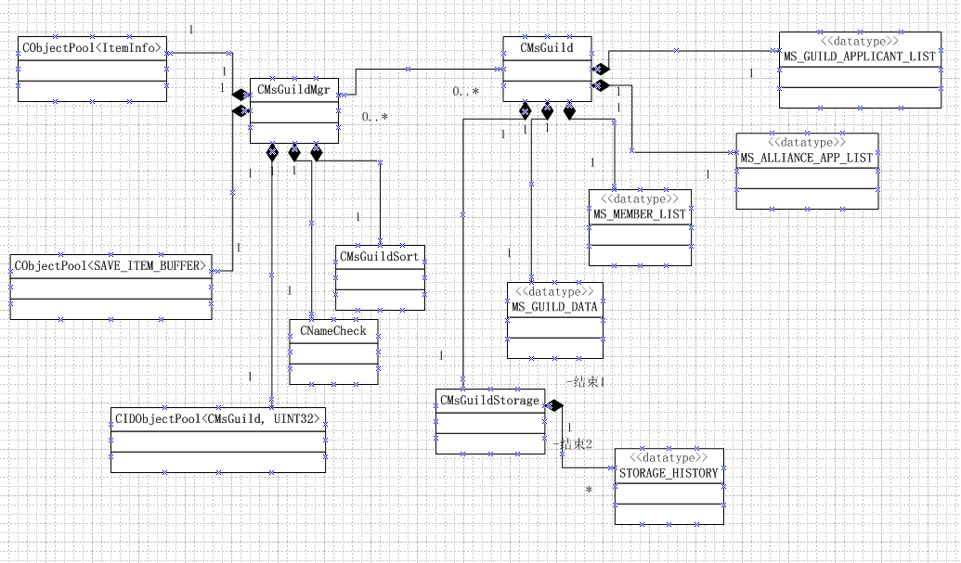

Gameserver
简单的家族数据的部分副本。 角色身上存放了所属家族id。在家族管理器中，每个家族类中，主要存储的是家族成员的id，联盟家族id，敌对家族id。

协议相关
外部协议：
c2g_guild_create, // 创建帮派
c2g_guild_draw_salary, // 领取薪水
c2g_guild_contribute_fund, // 捐献资金 到 家族资金

c2g_guild_view_storage, // 查看家族仓库
c2g_guild_push_item, // 放入家族仓库道具
c2g_guild_pop_item, // 取出家族仓库道具

c2m_view_guild_list, // 查看本服帮派列表
c2m_find_guild, // 查找家族
c2m_apply_to_join_guild, // 申请加入家族
c2m_get_apply_guild_list, // 拉取申请本家族的申请人列表
c2m_revert_guild_apply, // 大幅家族申请
c2m_invite_to_join_guild, // 邀请加入家族
c2m_revert_guild_invitation,// 答复邀请家族
c2m_disband_guild, // 解散家族
c2m_guild_notice_change, // 改变家族公告
c2m_guild_forbid_chat, // 禁言
c2m_guild_change_position, // 更改成员职位
c2m_guild_role_leave, // 角色离开家族
c2m_guild_banish_role, // 将成员逐出家族
c2m_guild_demise, // 帮主禅让
c2m_guild_change_salary_percent, // 改变薪水分配比例
c2m_guild_diplomat_app, // 申请家族外交
c2m_guild_get_apply_union_list, // only alliance， 拉取家族外交申请列表
c2m_guild_reply_union_app, // 答复家族外交申请列表
c2m_guild_change_storage_right, // 改变仓库权限
c2m_guild_move_item, // 移动仓库道具

g2c_sync_guild_name, // 加入退出家族时，9宫格广播家族名
m2c_create_guild_ack, //
m2c_view_guild_list_ack, //
m2c_find_guild_ack, //
m2c_guild_info_ntf, //
m2c_apply_to_join_guild_ack, //
m2c_get_apply_guild_list_ack, //
m2c_revert_guild_apply_ack, //
m2c_guild_add_member_ntf, //
m2c_guild_del_member_ntf, //
m2c_be_invited_to_join_guild, //
m2c_invite_to_join_guild_ack, //
m2c_disband_guild_ntf, //
m2c_guild_notice_change, //
m2c_guild_forbid_chat_ntf, //
m2c_guild_change_position_ntf, //
m2c_guild_role_leave_ntf, //
m2c_guild_role_leave_ack, //
m2c_guild_demise_ntf, //
m2c_guild_change_salary_percent_ntf, //
m2c_guild_attr_modify_ntf, //
m2c_guild_apply_alliance_ack, //
m2c_guild_get_apply_union_list_ack, //
m2c_guild_reply_union_app_ack, //
m2c_guild_add_diplomat_ntf, //
m2c_guild_del_diplomat_ntf, //
m2c_guild_change_storage_right_ntf, //
m2c_guild_view_storage_ack, //
m2c_guild_storage_event, //
m2c_guild_push_item_ack, //
m2c_guild_pop_item_ack, //
m2c_guild_move_item_ack, //
m2c_guild_add_history_event_ntf, //

内部协议：
m2g_pre_create_guild,
m2g_role_add_guild,
m2g_guild_disband,
m2g_guild_add_member,
m2g_guild_del_member,
m2g_sync_guild_data_ntf,
m2g_guild_draw_salary,
m2g_guild_add_diplomat_ntf,
m2g_guild_del_diplomat_ntf,
m2g_guild_pre_push_item_ack,
m2g_guild_pre_pop_item_ack,
m2g_guild_pop_item_ack,

g2m_guild_create,
g2m_pre_create_guild_ack,
g2m_guild_draw_salary,
g2m_guild_contribute_fund,
g2m_guild_view_storage,
g2m_guild_pre_push_item,
g2m_guild_push_item,
g2m_guild_pre_pop_item,
g2m_guild_pop_item,

配置相关
配置主要是帮派的各种初始化数据，一些边界判断条件等，集中在global_config/msconfig.lua文件中：
nInitGuildCount = 1000
nGuildStorageItemPoolCount = 1000
nGuildSaveItemBufferPool = 100
-- 帮派创建需求物品类型ID
nCanCreateGuildItemTypeID = 80002
-- 物品数量
nCanCreateGuildItemNum = 1
-- 创建需求金钱
nCanCreateGuildMoney = 50000
-- 创建需求人物等级
nCanCreateGuildLevel = 20
-- 初始帮派金钱
nInitGuildMoney = 100
-- 初始帮派等级
nInitGuildLevel = 1
-- 下发薪水的最低帮派资金总量
dwInitGuildCanDrawSalaryLimit = 10000
-- 下发薪水暂帮派资金的百分比
nInitGuildTotalSalaryPercent = 70
-- 退出帮派cd时间，单位：秒
dwReJoinGuildCD = 7200
-- 帮派发薪水的时间周期, (604800 为一周的秒数)
nDrawSalaryPeriod = 604800
-- 帮派申请存在时间，单位：秒
nGuildApplicationLastTime = 300
-- 帮派解散等级限制
nGuildDisbandLevelLimit = 3
-- 职位权限
nInitGuildPositionRight = -- 7 = GUILD_POSITION_COUNT
{
[0] = 0, -- none
[1] = 4095, -- 帮主
[2] = 2047, -- 副帮主
[3] = 255, -- 长老
[4] = 15, -- 殿主
[5] = 7, -- 执事
[6] = 1, -- 主簿
[7] = 0, -- 帮众
}
-- 仓库权限
nInitGuildStorageRight = -- 7 = GUILD_POSITION_COUNT
{
[0] = 4095, -- 帮主
[1] = 0, -- 副帮主
[2] = 0, -- 长老
[3] = 0, -- 殿主
[4] = 0, -- 执事
[5] = 0, -- 主簿
[6] = 0, -- 帮众
}
-- 默认薪水百分比
nInitGuildSalaryPercent = -- 7 = GUILD_POSITION_COUNT
{
[0] = 16, -- 帮主
[1] = 14, -- 副帮主
[2] = 14, -- 长老
[3] = 14, -- 殿主
[4] = 14, -- 执事
[5] = 14, -- 主簿
[6] = 14, -- 帮众
}
-- 帮派等级对应的成员数量
nInitGuildMemberCountByLvl =
{
[0] = 50, -- 等级
[1] = 60, -- 等级
[2] = 70, -- 等级
[3] = 80,
[4] = 90,
[5] = 100,
[6] = 110,
[7] = 120,
[8] = 130,
[9] = 150,
}
-- 联盟消耗金钱
dwAllianceConsumeMoney =
{
[0] = 100, -- 1天
[1] = 500, -- 3天
[2] = 2000, -- 7天
[3] = 10000, -- 30天
}
-- 敌对消耗金钱
dwEnemyConsumeMoney =
{
[0] = 1000, -- 1天
[1] = 5000, -- 3天
[2] = 20000, -- 7天
[3] = 100000, -- 30天
}
-- 帮派联盟或者敌对持续时间，单位：秒数
dwGuildDiplomatLastTime =
{
[0] = 86400, -- 1天
[1] = 259200, -- 3天
[2] = 604800, -- 7
[3] = 2592000, -- 30
}
-- 从帮派仓库取物品每次消耗金钱，默认是金钱类型（即绑定金钱）
nGuildPopItemComsumeMoney = 100

流程图
部分流程图，时序图:

- 家族创建时序图
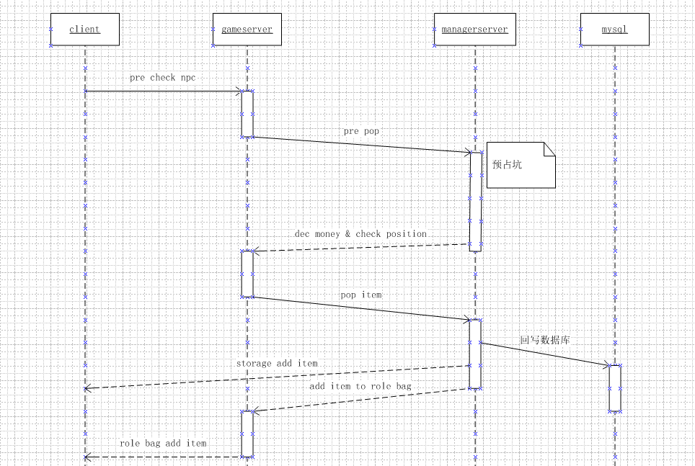

师徒系统

系统概述
师徒系统目前主要包括基本的师徒关系（包括未出师的师徒关系和已出师的师徒关系两种类型），名师值的概念，师徒收徒的招募榜。
师徒系统主要表现为关系型数据，所以主要数据逻辑都放在ms上，师徒主要逻辑数据存在于ms上，并且直接从ms 进行数据库读取和回写，数据以ms为准（名师值例外，名师值跟货币系统走。）。为了gameserver数据逻辑和师徒系统的交互，当前未出师的师徒关系的一份副本存在于gameserver上。其中，名师值作为货币的一种形式，直接存在gameserver的角色数据身上。
而招募榜和申请数据直接存在于ms上，停服后会直接丢弃。

数据结构

Managerserver
Ms数据主要分为3部分：
- 师徒关系数据
主要放在ms_role_data上，徒弟数据通过链表方式组织（包括未出师的徒弟和已经出师的徒弟）。 目前暂定的是角色每一次登陆时判断是否加载相关师徒数据，如果内存中暂无数据，则从数据库加载师徒数据。

- 申请拜师数据
申请拜师数据主要存放在ms_online_role_data上，由于师傅和徒弟状态是互斥的，所以公用同一个数据结构，存放已申请做自己徒弟的人的列表和已申请的师傅列表。
- 招募榜数据
招募数据主要用于招募列表的查询，放在师徒管理器中进行管理。师傅可以申请招募和取消招募，徒弟满了，也会自动取消招募。

Gameserver
Gs数据，主要是ms部分数据的副本。
在CMaster中， 主要有师傅id，师徒状态，以及当前未出师徒弟的角色id。

协议相关
外部协议：
上行：
c2m_master_get_recruit_list, // 拉取师徒招募榜
c2m_master_apply_recruit, // 申请招募徒弟
c2m_master_cancel_recruit, // 取消招募徒弟

c2m_master_submit_stud_app, // 申请拜师
c2m_master_agree_stud_app, // 同意拜师申请
c2m_master_refuse_stud_app, // 师傅拒绝徒弟拜师申请
c2m_master_cancel_stud_app, // 徒弟主动取消拜师申请
c2m_master_leave_master, // 徒弟叛师
c2m_master_fire_stud, // 师傅开除徒弟
c2m_master_get_master_info, // 拉取师徒数据
c2m_master_cong_level_up, // 恭喜升级
下行：
m2c_master_recruit_list, // 下发师徒招募列表
m2c_master_recruit_ack, // 申请，取消招募的返回值
m2c_master_add_applicant, // 师傅收到徒弟的拜师申请

m2c_master_submit_stud_app, // 徒弟拜师申请返回
m2c_master_cancel_stud_app, // 师傅收到
m2c_master_agree_stud_app, // 师傅收到同意申请的返回
m2c_master_refuse_stud_app, // 徒弟收到被拒绝消息
m2c_master_add_master, // 徒弟收到添加师傅消息（申请被同意）
m2c_master_leave_master, // 叛师或被开除时的返回（根据具体类型来区别M2G_MASTER_DEAL_TYPE）
m2c_master_ntf_mst_info, // 师徒数据下发
m2c_master_cong_lvl_up, // 师傅收到恭喜升级返回

m2c_master_state_change_ntf, // 师徒关系状态改变通知 枚举：MASTER_STUDENT_STATE
m2c_sync_lvl_up_to_master, // 徒弟向师傅同步升级包

内部协议：
m2g_mst_sync_data, // 登陆，向gs同步师徒数据
m2g_mst_change_relation, // 变更师徒关系
m2g_mst_update_mstExp, // 更新名师值

配置相关
部分数据暂未脚本化。目前数据配置与global_config/msconfig.lua中
INT32 nMasterInitStudentNum; // 初始师傅可以收徒数量

流程图
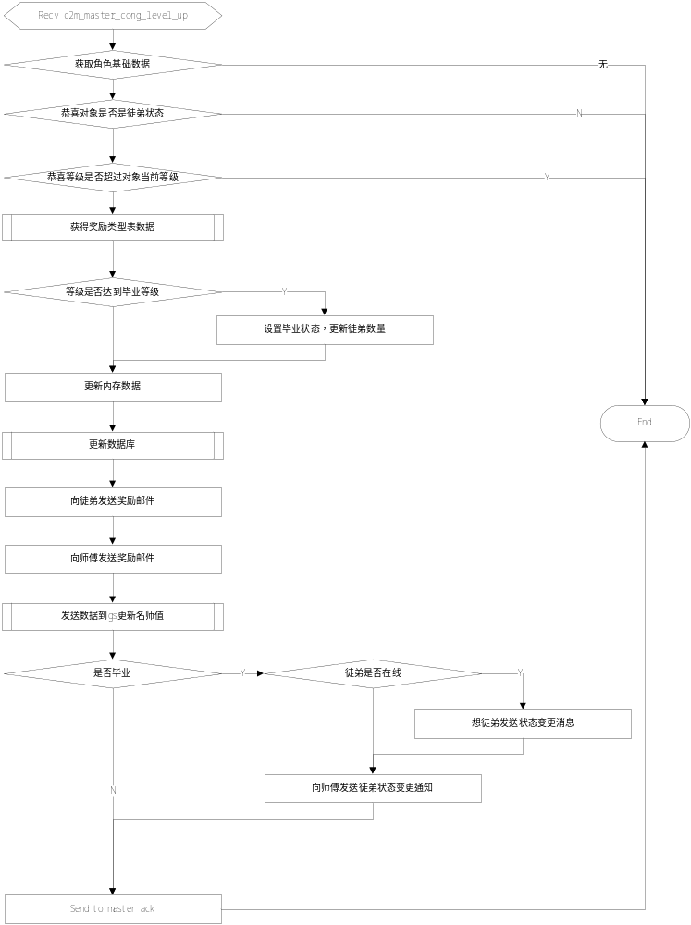

好友系统

系统概述
好友系统作为社交系统的一部分，主要提供的是基础的社交形式，玩家通过好友关系相互联系，属于关系型数据。
好友系统主要包括，双向的好友关系，允许存在的单项好友（关注），单向的仇人关系，以及黑名单。

数据结构
好友关系数据主要存放在ms上，gs的角色身上会存放数据副本。仇人关系同好友关系一样，gs的角色身上存放ms数据的副本。黑名单目前只存放在角色身上，数据同角色数据一同回写。好友关系和仇人关系则直接存放在好友关系表中，所以仇人和好友关系在实现上来说是互斥的，仇人可以作为好友的一个特殊关系组存在。
Ms上， 好友和仇人直接存放在online_role_data数据结构中，typedef std::map<UINT32, UINT8> FriendMap， typedef std::set<UINT32> FanMap，typedef std::list<UINT32> PERSONAL_ENEMY_LIST。(Fan作为单项好友关系，解释).
Gs上，黑名单直接在角色身上以数组方式存储。而好友和仇人以std::set<UINT32>方式存储。

协议相关
外部消息：
c2m_friend_add,
c2m_friend_del,
c2m_friend_change_group,
c2m_change_info,
c2m_friend_chat,

m2c_self_info,
m2c_friend_list,
m2c_friend_info_change,
m2c_friend_add,
m2c_friend_del,
m2c_friend_added_by,
m2c_friend_deleted_by,
m2c_friend_chat,
m2c_personal_enemy_add,
m2c_personal_enemy_del,

c2g_unshield,

g2c_shield_ack,
g2c_unshield_ack,
内部消息：
m2g_change_info,
m2g_friend_add,
m2g_friend_del,

m2g_shield,
g2m_add_personal_enemy

